天津大力发展楼宇经济 打造“立起来的开发区”
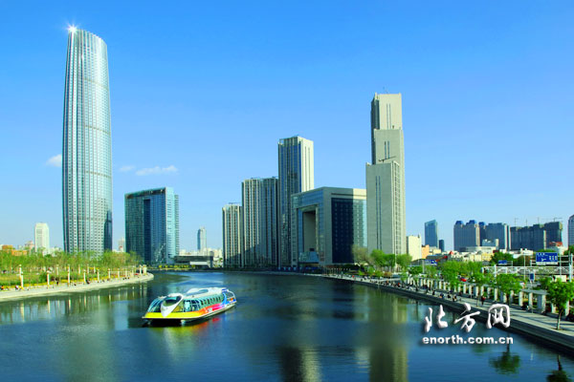
天津大力发展楼宇经济（资料图）

大城市尤其是特大城市的中心城区，地域狭小、土地稀缺，发展空间受到严重制约，必须打破思维定式，勇于创新发展，拓展发展新空间。发展楼宇经济，具有占地少、消耗低、无污染、效益好的诸多特点，被称作“立起来的开发区”，是发展都市高端经济、打造现代服务业体系的重要载体，是促进“平面经济”向“立体经济”转变的重要抓手，完全符合新发展理念的要求。现在天津中心城区土地资源越来越少，发展空间受到严重制约，这就要求我们打破思维定式，实行立体式发展，向空间要发展、要效益。
从2011年开始，天津把加快发展楼宇经济，作为壮大区县经济实力、优化产业结构、提高经济效益、完善城市服务功能的战略举措。市政府成立了专门的工作班子，市、区两级财政拿出了10亿元专项扶持资金，启动了四批214个重点支持的楼宇项目，整合调动各区县、各部门以及楼宇管理运营单位等多方力量，在旧楼改造、设施配套、招商引资、入驻企业服务等方面，实施了一系列强有力的工作措施，取得了显著成效。
一是亿元楼宇带动作用凸现。截至2015年底，全市正在运营的商务楼宇达到778个，与2010年相比新增555个；入驻企业达到6.5万家，五年净增5.2万家，其中世界500强66家，中国500强69家；2015年全市楼宇经济实现税收622.4亿元，比2010年增加503.4亿元；税收超亿元楼宇171个，比2010年增加143个。五年全市楼宇经济累计实现税收达1572.3亿元，楼宇经济年均税收增幅达36%，是全市年均税收增幅的2.6倍。
二是楼宇经济发展质量明显提高。通过改造提升和高标准规划建设，高端商务楼宇不断出现，亿元楼宇项目中高智能、高品质楼宇占比达70%以上。从产业分类看，现代服务业是楼宇经济的重要支柱，其中金融业和房地产业发展最快，税收贡献率也最大，分别实现税收114亿元和80.2亿元，占楼宇经济税收总额的24.8%和17.5%。
三是楼宇业态布局更趋合理。各区县结合区域功能定位和产业规划，走“打造专业楼宇平台，发展特色产业集群”的路子，明确了各功能区块的功能定位和近期主导业态，通过实施资源整合和转型升级，引导培育了一批物流楼、金融楼、科技楼、创意楼、律师楼等颇具规模的特色楼宇，形成了各具特色的楼宇经济空间发展模式，为我市楼宇经济空间及业态有序开发奠定了基础。
“栽下梧桐树，引来金凤凰”。在发展亿元楼宇中，天津一手抓楼宇功能完善和品质提升，对楼宇智能化管理、办公配套、网络系统、停车场等基础设施进行改造升级，着力打造一流的商务环境；另一手抓招商引资和企业服务，创新实施了主要领导亲自招、多支队伍竞争招、服务跟进配套招等招商引资引智方法，提出了“只要企业来落户、一切交给我来办”，做到了“企业有事不撒手、企业无事不插手”。
几年下来，新引进了海航集团、中国水电、搜狐视频、58同城、神州租车等一批企业的区域总部、营销中心、结算中心，促进了资本、技术、人才等高端生产要素和高端业态企业集聚发展。比如和平创新大厦，坐落于和平区南马路，2009年7月大厦一期投入运营，仅用一年时间就实现税收6200万元。二期投入运营后，楼宇面积扩大了一倍，2011年税收一举达到6.5亿元。2015年底，税收突破10亿元大关，达到13.6亿元，累计超过45亿元，企业入驻率始终保持在90%以上，规模以上企业达到163家，其中世界500强及直接投资企业11家、知名企业54家。短短6年时间，和平创新大厦实现了从千万元楼宇、亿元楼宇到超十亿楼宇“三级跳”的华丽跃升，目前正在向税收20亿元楼宇的目标迈进。他们成功的经验做法主要有三条。一个是科学确定发展定位，在初期争取更多政府支持，加大招商推介和引资力度，让楼宇在“哺乳期”站稳脚跟。一个是提升服务质量，加强硬件设施建设，聘请高水平、专业化的运营管理团队，为入驻企业提供全天候办公、餐饮、网络信息等服务，并搭建政策、信息、中介、融资服务平台，全面提升软硬件水平，让楼宇在“成长期”迅速壮大。还一个是做优做精，推进腾楼换企，实施差别化招商政策，推动一批潜力大、成长快的入驻企业转型升级、提质增效，先后引进蒙牛、光大永明、华安保险等一批国内外500强和行业龙头企业，有序导出一批“小、散、弱”的企业，构建了多元化发展的产业格局，让楼宇在“成熟期”提质增效。
今年全市将进一步加大力度，积极盘活中心城区楼宇资源、历史风貌建筑、文化特色街区，通过对楼宇载体合理规划，形成各具特色、功能互补、整体协调的产业布局。着力完善楼宇配套服务功能，提供“专家+管家”的服务环境，开通天津楼宇经济发展信息化平台，实现“互联网+楼宇”的发展模式。实施“腾笼换鸟”，积极引进一批区域总部、物流中心、电子商务、文化创意、科技研发中心、金融创新机构等高端项目，提升入驻企业的层次和水平，突出入驻率、注册率、贡献率，聚集更多高端业态，打造“立起来的开发区”，2016年底全市税收超亿元楼宇达到200座以上。

